Vielen Dank, dass du dir unsere Anschreiben-Vorlage heruntergeladen hast! Es handelt sich hierbei um einen Mustertext, den du, um ihn zu verwenden, individualisieren und inhaltlich anpassen solltest.

Lösche dazu diese Seite aus diesem Dokument und ergänze das Anschreiben mit deinen persönlichen Informationen. Die Seite kannst du ganz einfach löschen, indem du alle Inhalte auf dieser Seite markierst und die Entfernen-Taste („Entf“) drückst.

Wenn du dir beim Erstellen deines Anschreibens unsicher bist und inhaltliche Unterstützung brauchst, empfehlen wir dir den kostenlosen Bewerbungsgenerator von bewerbung2go. Dieser bietet dir einige Hilfestellungen und Designoptionen, mit denen du deine individuelle Bewerbung erstellen kannst.

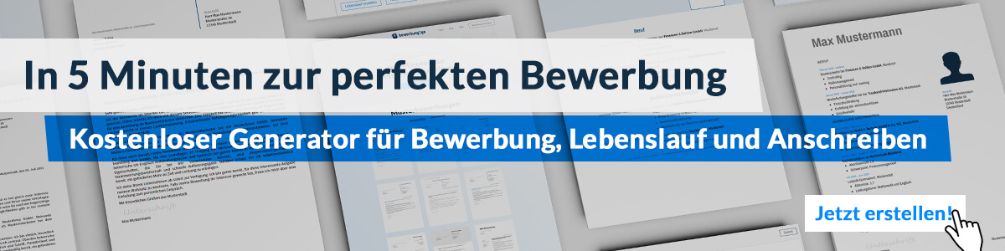
Hier entlang zum kostenlosen Bewerbungsgenerator von bewerbung2go
Arbeitgeber GmbH
Name Nachname
Straße 123
12345 Musterstadt
Musterstadt, 30.07.2026

Bewerbung als Webdesigner

Sehr geehrte Damen und Herren,

die Möglichkeit, Ihr kreatives Team als Webdesigner zu verstärken, begeistert mich sehr. Ihr Unternehmen steht für innovative und ansprechende Weblösungen, und ich bin überzeugt, dass ich mit meinen Fähigkeiten und meiner Erfahrung einen wertvollen Beitrag zu Ihren Projekten leisten kann.

In den letzten fünf Jahren habe ich als Webdesigner bei der Kreativagentur XYZ gearbeitet, wo ich zahlreiche Projekte für verschiedene Branchen erfolgreich umgesetzt habe. Mein Schwerpunkt lag dabei auf der Gestaltung und Implementierung benutzerfreundlicher und ästhetisch ansprechender Webseiten. Durch den Einsatz moderner Webtechnologien und die enge Zusammenarbeit mit Kunden und Entwicklungsteams konnte ich stets maßgeschneiderte Lösungen entwickeln, die den Bedürfnissen der Nutzer entsprechen.

Meine Fähigkeiten umfassen die Anwendung von HTML, CSS, JavaScript sowie gängigen Content-Management-Systemen wie WordPress und TYPO3. Darüber hinaus habe ich Erfahrung im Bereich Responsive Design und kenne die Anforderungen an barrierefreie Webgestaltung.

Neben meiner praktischen Erfahrung verfüge ich über einen Bachelorabschluss in Medieninformatik, der mir fundierte theoretische Kenntnisse in den Bereichen Webentwicklung und Design vermittelt hat. Fortbildungen im Bereich UX/UI-Design sowie regelmäßige Teilnahme an Fachkonferenzen halten mein Wissen stets auf dem neuesten Stand.

Ich bin überzeugt, dass ich mit meiner Kreativität, meinem technischen Know-how und meiner Leidenschaft für Webdesign einen bedeutenden Beitrag zu Ihrem Team leisten kann. Gerne stehe ich Ihnen für ein persönliches Gespräch zur Verfügung, um Ihnen weitere Details zu meiner bisherigen Laufbahn und meinen Projekten zu erläutern.

Mit freundlichen Grüßen
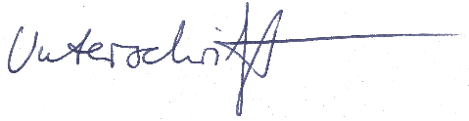

Julian Padilla

